Узлы и соединения в альпинизме
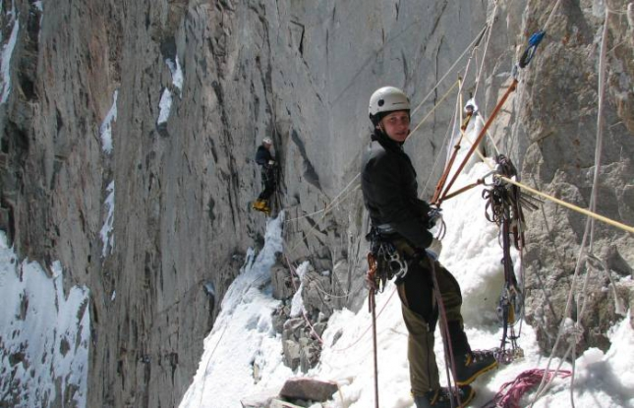
Часть 1
Узлы для связывания двух веревок, узлы обвязки
Веревка - это второе по значимости средство страховки (первое - голова). Узел - это хозяин и раб веревки, ее душа.
К узлам относятся как к грибам: если твердо не знаешь этот конкретный гриб, лучше его не есть.
Для альпинизма азбукой, а вернее, ее первыми буквами, является умение обращаться с веревками, лентами, и в частности, умение соединять это все, то есть связывать узлами.
- Делать хорошо или сверх плана? - спрашивает герой одного из анекдотов советских плановых времен. Плановые или сверхплановые узлы – их все нужно делать хорошо. Более того, их нужно вязать хорошо. Потому что если они развязываются, то, как правило, в самый неподходящий момент.
В альпинизме применяемые узлы делят на три группы: узлы для связывания веревок, узлы обвязки (привязки), специальные (вспомогательные) узлы. Сейчас эта классификация безнадежно устарела - настолько перемешались между собой и сами узлы, и способы их применения. Поэтому, не прибегая к явной классификации, рассмотрим применяемые в альпинизме узлы, соблюдая все же следующий порядок: вначале узлы для привязывания веревок (друг к другу или к каким-либо предметам), затем специальные узлы.
Но вначале хотелось бы сделать одно методическое замечание. Если посмотреть в специальную книжку по узлам, то можно обнаружить их целое море. Но в практике столько и не нужно бывает.
Поэтому рекомендуется такой подход:
В начале занятия альпинизмом освоить только необходимый минимум определенных узлов. Но усвоить намертво: днем и ночью, с открытыми глазами и закрытыми, двумя руками и одной, за спиной и под кроватью, одним концом и петлей, на мокрой или обледенелой веревке.
А уж потом на это прочное практическое знание наслаивать - если нужно - и другие узлы.
К этим базовым узлам можно отнести:
1. Встречный
2. Грейпвайн
3. Брамшкотовый
4. Проводник + "восьмерка"
5. Булинь (+ двойной булинь)
6. Стремя
7. Схватывающий узел
8. Контрольный узел.
Связывание веревок одинакового диаметра
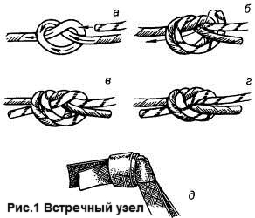

Встречный узел (Рис. 1). Особенности: узел легко вяжется, хорошо держит. Плохо затянутый узел на эластичной веревке при знакопеременной нагрузке может разболтаться и развязаться. Рекомендуется хорошо затягивать и оставлять концы не менее 10 см.
Но правильно завязанный и подтянутый узел держит отлично, в том числе и на лентах, и на металлических тросах. И даже затягивается наглухо. Чтоб этого избежать, его можно вязать в виде восьмерки (см. ниже "встречная восьмерка");
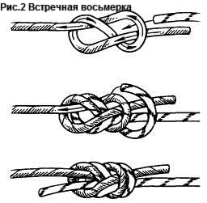
Узел «встречная восьмерка» (Рис. 2)
- надежный узел, хорошо держит;
- «не ползёт»;
- вяжется медленно и требует практики;
- сильно затягивается;
- используется не очень часто из-за сложностей с завязыванием.

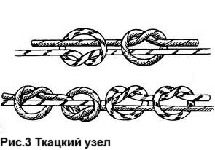
Ткацкий узел (Рис. 3) - узел легко вяжется и запоминается.
Незатянутый или плохо затянутый узел может легко развязаться.
- «ползёт» по веревке при переменных нагрузках;
- при больших нагрузках сильно затягивается;
- обязательны контрольные узлы.

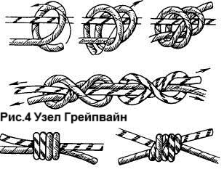
Грейпвайн (Рис. 4). Красивый и компактный узел, считается самым надежным узлом для связывания двух веревок. Изобретен в Англии - отсюда и английское название, которое переводится как "виноградная лоза" - ее напоминает форма узла. У нас по аналогии с известным еще до войны узлом его иногда называют двойным ткацким узлом.
Правильно завязанный и затянутый узел отлично работает как на веревках одинакового, так и разного диаметров, а также стропах и тросах. Также удобен для вязания петель, оттяжек и т.п.
- для правильного вязания требуется практика;
- под большой нагрузкой сильно затягивается.

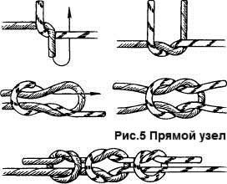
Прямой узел (Рис 5). Прежде - один из самых распространенных узлов. Однако на современной "скользкой" веревке при знакопеременной нагрузке может легко развязаться. Чтобы избежать этого, раньше советовали применять контрольные узлы на концах веревки после узла. Но опыт показывает, что эти контрольные узлы иногда развязываются еще раньше, чем сам узел. Правда, будучи хорошо затянутым или при постоянной нагрузке прямой узел держит неплохо. Прямой узел не попал в список основных потому, что с ним надо работать осторожно, и в важных соединениях его лучше не применять.
Ошибки при вязании узла:
- узел "домашних хозяек" (или "бабский", хотя "мужики" ошибаются с ним не реже. Если не чаще. Характерный признак - отсутствие симметрии),
- ложный прямой узел (концы выходят из узла с разных сторон - также отсутствие симметрии, но менее явно!). Такой узел может получиться, если его начинать вязать с петли.
Внимание! Бабский узел развязывается при минимальной нагрузке, а ложный прямой узел абсолютно не держит, и веревки попросту выскальзывают друг из друга.
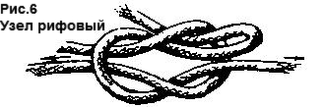
Узел рифовый (Рис. 6) - усложненная разновидность прямого узла, по сути это узел «бантик» с одной петелькой. Легко сбрасываемый узел. Применяется для связывания веревок одинакового диаметра при небольшой тяге, для связывания двух веревок с дальнейшим развязыванием под значительной нагрузкой просто незаменим. Надежно держит на сухих и не обледенелых веревках.
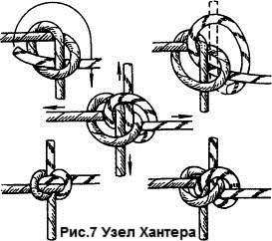
Узел Хантера (Рис. 7)
- надежный и красивый узел;
- хорошо держит на мягких веревках и на лентах;
- сильно не затягивается;
- довольно трудно запоминается, требует практики;
- на жестких веревках недостаточно затягивается;
- «ползёт» при переменных нагрузках;
- используется для связывания мягких веревок одинакового и разного диаметров, лент, капроновых нитей.

Узлы для связывание веревок разного диаметра
Узел Брамшкотовый. Связывание веревок разного диаметра рекомендуется осуществлять с помощью этого узла (Рис. 8). Наравне со шкотовым применяется для сращивания двух веревок разного диаметра. Главное достоинство - сравнительная простота завязывания и развязывания при высокой прочности соединения.
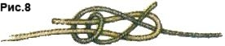
Требует применения контрольных узлов.
Узел академический - усложненная разновидность прямого узла (Рис. 9). Применяется для связывания двух веревок разного диаметра. При большой нагрузке не так сильно затягивается, как прямой узел, и его легче развязать.
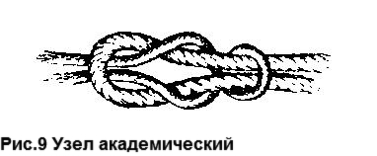 Требует применения контрольных узлов.
Узлы обвязки (привязки)
Эта группа узлов предназначена для привязывания веревок к различным предметам, например конца страховочной веревки к беседке, веревки к дереву и т.д. Рассмотрим некоторые из них:
Узел проводника (Рис. 10) образует фиксированную петлю на конце веревки. Используется для крепления веревки при помощи карабина. Свободный хвост веревки после узла должен быть длиной не менее 10см. Не рекомендуется применять на середине веревки из-за значительного ослабления в месте нахождения узла и большой трудности его развязывания после приложения нагрузки. Известно два способа вязки: петлей и одним концом. Опасные ошибки: очень слабо затянут; очень сильно затянут; очень длинный свободный конец. Не рекомендуется использовать в ответственных местах, лучше применить другой узел, например восьмерку (полуторный проводник).
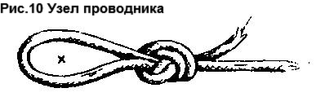
Полуторный проводник (Рис. 11) - так называемая "восьмерка" (Швейцарский проводник, фламандская петля), один из наиболее используемых узлов в альпинизме. Узел образует незатягивающуюся петлю на конце веревки. Используется для крепления с помощью альпинистского карабина, лишен недостатков узла с названием "проводник". Кроме легкого завязывания обладает повышенной прочностью (примерно на 10%), по сравнению со многими другими узлами. Применяется два способа вязки - петлей и одним концом.
Узел прочен, надежен, сам не развязывается, но и не затягивается. Для завязывания требует на 20-25 см веревки больше, чем "проводник". Форму правильно завязанной «восьмерки» нельзя ни с чем перепутать, ее нужно запомнить!
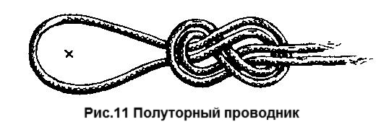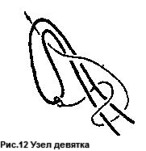
Девятка (Рис. 12) - это дальнейшее продолжение серии узлов "проводник" – по сути это та же восьмерка с еще одним полуоборотом. По некоторым данным из всех использовавшихся до сих пор узлов он имеет наибольшую прочность, что приводит к увеличению практической прочности веревочных систем. Девятку тяжело завязать качественно на жесткой веревке, узел требует практики перед использованием, так как в нем легко образуются перехлесты. Он недавно вошел в практику и широко не используется.

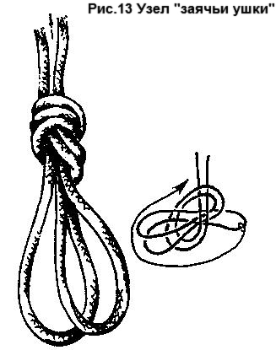

Двойной проводник («заячьи ушки») (Рис. 13) - узел, образующий двойную фиксированную петлю. В альпинизме используется для создания крепежной петли на петле для схватывающего узла, в местах, где возможно перетирание одинарной петли, для навески одновременно за две независимые опоры. Узел допускает подгонку и регулирование размеров петель до достижения равномерной нагрузки на обе опоры. Для завязывания требует в 3-4 раза веревки больше, чем "проводник".

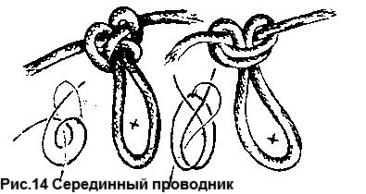
Узел серединный проводник (Рис. 14) (Австрийский проводник, бергшафт, бабочка, альпийский мотыль, пчелка, ездовая петля) - узел, образующий фиксированную петлю на середине веревки. Применяется в качестве промежуточной точки опоры или навески, опоры для блоков. Чаще всего используется для крепления третьего в связке к середине веревки, а также для перевязки поврежденного участка веревки. Весьма надежен и допускает приложение нагрузки под углом к основному направлению усилия. Опасные ошибки: слабо затянут, затянут со слишком большим усилием, большая петля.
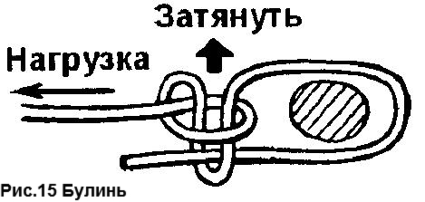
Узел булинь (Рис. 15) - называют "королем узлов". Был известен древним египтянам и финикийцам за 3000 лет до нашей эры. Главное преимущество - простота завязывания и развязывания после снятия нагрузки. Завязанный булинь имеет два свободных конца. Нагружать следует только тот, который образует в узле перехлестнутую, а не простую петлю. Этот узел применяется для обвязок и беседок (беседочный узел) в том случае, если они завязываются из репшнура или двойной стропы. Булинь требует фиксации контрольным узлом, так как он имеет тенденцию к распусканию. Во всех случаях булинь нужно затянуть. Опасные ошибки: очень слабо затянут; очень сильно затянут; длинный свободный конец веревки - опасные переплетения петель; неправильно заложена петля узла - слишком короткие или длинные петли.
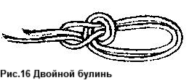
Узел двойной булинь (Рис. 16) - узел, образующий двойную петлю как на конце, так и в середине веревки. Не позволяет регулировать размер петель после затяжки узла. Вяжется так же как булинь, затем повторяется концом, образующим в узле простую петлю. В альпинизме используется для привязывания конца страховочной веревки к беседке.
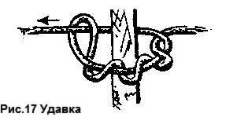
Узел удавка (Рис. 17) используется для крепления веревки за опоры, главным образом деревья или бревна. Надежен, если постоянно натянута веревка (растяжки, переправы). При переменном характере нагрузки обязательны страховочные узлы. Отличается точностью фиксации. Применяется, когда надо привязать веревку к строго определенному месту.

Узел простой штык (одинарный, двойной, тройной) (Рис. 18) - применяется для крепления веревки, главным образом за деревья или бревна. Надежен при постоянной нагрузке. Двойной штык можно завязывать и развязывать на нагруженной веревке, чего не позволяет ни один узел этой группы. Следует, однако, иметь в виду и то, что, например, нормами, принятыми в Австрии, "двойной штык" запрещен к использованию из-за опасности саморазвязывания. Правда, только в Австрии, в других странах такой опасности не наблюдалось. Но кто мешает связать не двойной, а тройной, четверной, да еще с контрольным узлом...
Штык, завязанный петлей вокруг веревки легко развязывается под нагрузкой, поэтому в альпинизме чаще всего используется при креплении навесной переправы а также для закрепления веревки, находящейся под нагрузкой, например при срыве первого в связке с помощью штыка можно легко закрепить веревку вокруг спускового (страховочного) устройства, и также легко ее освободить.
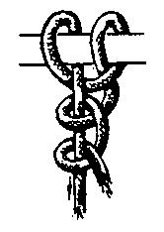 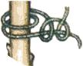 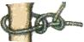 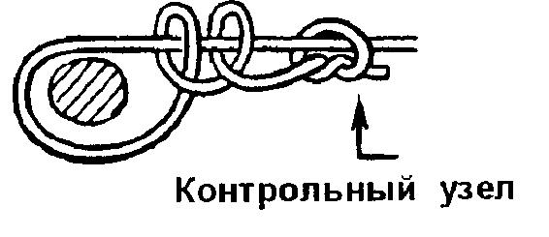
Большинство этих узлов удобны для пристегивания карабина, но с их помощью можно также привязывать веревку к каким-либо предметам. В этом случае часто используется способ вязания узлов одним концом веревки. При этом способе, как впрочем, и вообще при вязании узлов, нужно следить за красотой узла. Это означает, что веревки в узлах, как правило, проходят параллельно или симметрично. Если узел выглядит коряво - это признак того, что вы, возможно, завязали его не правильно.

МЕТОДИЧЕСКИЕ РЕКОМЕНДАЦИИ
о порядке организации занятий по пешеходному туризму в залах

1. ОСНОВНЫЕ ПОНЯТИЯ.
«Залинг» - вид пешеходного туризма, проводимый в закрытых помещениях(залах).
Дистанция – участок естественного и (или) искусственного рельефа между стартовой и финишной линией с комплексом оборудования.
Этап технический, блок этапов технических (далее этап) – часть дистанции, на которой группа (связка, участник) преодолевает препятствие посредством ТП.
Опасная зона (ОЗ) – часть этапа, на которой участник обязан находиться на страховке или самостраховке.
Безопасная зона (БЗ) – часть этапа, на которой участник не обязан находиться на страховке или самостраховке.
Технический прием (ТП) – действия группы (связки, участника), направленные на прохождение этапа и не противоречащие Правилам соревнований по спортивному туризму.
Перила – основная веревка, используемая группой (связкой, участником) для преодоления препятствия.
Верхняя страховка - это страховка, при которой страховочная веревка закреплена за две верхние точки страховки или верхнюю станцию страховки.
Нижняя страховка - это страховка, при которой турист последовательно прощелкивает страховочную веревку в индивидуальные точки страховки, расположенные на трассе.
Гимнастическая страховка - это страховка, которую организует судья, тренер или напарник спортсмена, поддерживая его тело руками в момент падения. Применяется только лазании на высоту не более 3-х метров
Зона безопасности - область возможного силового удара туриста в случае его срыва или спуска. В зоне безопасности не должны находиться посторонние предметы, посторонние люди кроме туриста и страхующего.
Точка опоры (ТО) – точка крепления специального снаряжения.
Скалолазный стенд (скалодром) (СС) - инженерное сооружение, состоящее из специально изготовленных конструкций, предназначенных для различных видов лазания.

2. СНАРЯЖЕНИЕ

2.1 Основные требования
Разрешается использовать снаряжение фирм изготовителей спортивного туристского снаряжения, имеющих лицензию на производство данной продукции и снабжающих свою продукцию паспортом изделия, другим сопроводительным нормативным документом (далее «Паспортом…»), регламентирующим применение данного снаряжения.
Снаряжение разрешается использовать только по назначению, указанному в «Паспорте…».
Снаряжение должно быть полностью исправным. При наличии незначительного износа снаряжения дальнейшее его использование запрещено.
В конструкции снаряжения не должно быть внесено самодельных изменений, снижающих степень безопасности его использования.
2.2 Веревки
Для организации страховки, перил и сопровождения применяются только основные веревки диаметром не менее 10 мм и гарантийной разрывной прочностью не менее 2000 кг (20 кН).
Двойной веревкой является:
a) сдвоенная (т.е. сложенная вдвое), разделенная соответствующим узлом и имеющая во всех нагружаемых сечениях две ветви;
b) две отдельные веревки.
Веревка не должна иметь повреждений оплетки и прядей. Если в ходе прохождения дистанции веревке нанесено повреждение (перебит сердечник, сорвана оплетка и т. п.), ее эксплуатация может быть продолжена после блокировки поврежденного участка с помощью узла.
2.3 Устройства
Карабины
Для выполнения технических приёмов, связанных с передвижением, страховкой и самостраховкой участников, используются карабины с муфтой, блокирующей самопроизвольное открывание защелки карабина. Продольная прочность карабина должна быть не менее 2000 кг (20 кН), поперечная (перпендикулярная муфте) – не менее 500 кг (5 кН).
Зажимы, спусковые устройства
Для организации самостраховки на подъеме по склону используется зажим типа "жумар" или иные фиксирующие устройства, отвечающие основным требованиям .
Для организации самостраховки на спусках по склону используются спусковые устройства, отвечающие основным требованиям.
Для подключения полиспастов при натяжении перил используются зажимы, отвечающие основным требованиям, имеющие гладкие рабочие поверхности.
Блоки и полиспасты
Блоки, используемые для организации полиспастов и движения людей по навесной переправе, должны иметь разрывную нагрузку не менее 1500 кг (15кN).
Блоки, используемые для движения людей по навесной переправе должны иметь конструкцию, исключающую попадание рук под шкивы.
При использовании блоков для движения людей по навесной переправе должно быть соблюдено условие: в случае развала конструкции движущийся участник должен остаться подключенным к перилам через стандартное снаряжение (карабин).
Суммарное количество шкивов на полиспасте не должно превышать 4 штук.
Натяжение полиспастов должно производиться веревкой диаметром не менее 10 мм.
Индивидуальные страховочные системы (ИСС)
К использованию допускаются сертифицированные ИСС , охватывающие бедра, пояс и грудь участника. Они могут быть как цельные, так и состоящие из отдельных частей – беседки и грудного пояса, которые соединяются на груди участника отрезком основной веревки или специальным карабином, имеющим прочность во всех направлениях не менее 2000 кг (20 кН).
Точка крепления к ИСС должна располагаться на передней части ИСС. На точке крепления закрепляются средства подъёма и спуска по веревке, средства подвески на навесной переправе, личная самостраховка участника, страховка и сопровождение. В висе, на любом из перечисленных средств или страховок, участник должен располагаться в ИСС в положении "сидя", не опрокидываясь.
Ус самостраховки
Ус самостраховки должен быть выполнен из основной веревки , или являться готовым изделием, рекомендованным фирмой изготовителем.
Длина короткого уса самостраховки должна быть такой, чтобы при зависании участник дотягивался запястьем до карабина или другого устройства на его конце. Длинный ус не должен быть более 2 метров.
Ус самостраховки регулируемой длины может изменяться применительно к условиям работы от минимальной до максимальной. Регулировка длины уса самостраховки производится рекомендованным для данных целей снаряжением, закрепленным на передней части ИСС участника.
Ус самостраховки крепится в точку крепления к ИСС посредством узла, карабина, или составляет одно целое с блокировкой.
Экипировка участника
Рукавицы или перчатки должны быть изготовлены из плотного материала и не иметь повреждений рабочей поверхности. Решение о возможности использования перчаток, не имеющих соответствующего сертификата, принимает техническая комиссия.
Участник обязан находиться в рукавицах или перчатках при выполнении следующих технических приемов:
- спуск по перилам;
- выполнение страховки;
- движение вниз по навесной переправе, заявленной как наклонная переправа;
Участник обязан находиться в каске при передвижении по дистанции и прохождении этапа.
Каска должна быть оборудована амортизирующим вкладышем, надежным приспособлением для крепления на голове. На каске участника должен быть закреплён номер, выданный судейской бригадой. Если выдаётся один номер, он крепится на передней части каски. Если два – то второй номер крепится на затылочной части каски.
Одежда участника должна закрывать все тело от запястий до икр.
2.4 Узлы
Для выполнения ТП применяются следующие узлы:
- для связывания верёвок – встречный, встречная восьмёрка, грейпвайн, брамшкотовый;
- для крепления на опоре – карабинная удавка, штык, стремя, булинь;
- петлевые – проводник-восьмёрка, двойной проводник, австрийский проводник;
- схватывающие – симметричный (прусик), Бахмана.
Узлы не должны иметь перекрученных прядей, рисунки должны соответствовать изображениям, указанным в Приложении.
Все узлы, кроме встречного и встречной восьмёрки, грейпвайна, проводника-восьмерки, двойного проводника, австрийского проводника, должны иметь контрольные узлы.
Все завязанные узлы, в т.ч. и контрольные, должны иметь выход свободного конца не менее 50 мм.
Каждый узел должен использоваться в соответствии с его предназначением и нагружаться согласно рекомендациям по его применению.
2.5 Опорные петли
Опорная петля – петля, используемая группой (связкой, участником) для организации ТО.
Опорная петля изготавливается из основной веревки или является готовым изделием, рекомендованным фирмой изготовителем для этих целей.

3. ТЕХНИКА БЕЗОПАСНОСТИ
3.1 К занятиям «Залингом» допускаются обучающиеся системы дополнительного образования детей, прошедшие под роспись в журнале инструктаж по соблюдению правил безопасности и имеющие медицинскую справку-допуск на текущий учебный год.
3.2 При проведении занятий пешеходным туризмом необходимо использовать специальное оборудование и снаряжение (каски, обвязки, муфтованные карабины, страховочные системы и пр.), а также соблюдать правила поведения, расписание учебных занятий, установленные режимы занятий и отдыха.
3.3 При проведении занятий «Залингом» возможно воздействие на обучающихся следующих опасных факторов:
- травмы при занятиях на неисправном снаряжении, а также при занятиях без страховки или плохо замуфтованном карабине;
- травмы при занятиях «Залингом» без использования гимнастических матов;
- травмы при нахождении людей или различных предметов в зоне безопасности;
3.4 На месте проведения занятий должна быть медицинская аптечка с набором необходимых медикаментов и перевязочных средств для оказания первой помощи при травме.
3.5 При проведении занятий в спортивном зале необходимо соблюдать правила пожарной безопасности, знать места расположения первичных средств пожаротушения. Спортивный зал должен быть обеспечен не менее чем двумя огнетушителями.
3.6 Перед началом занятий педагог, проводящий занятия обязан:
a) Проверить техническое состояние оборудования и снаряжения (карабинов, верёвок, обвязок, страховочных систем и др.), проветрить помещение.
b) Надеть спортивный костюм, спортивную обувь с нескользкой подошвой и специальное снаряжение, используемое для страховки.
c) Проверять одетое обучающимися снаряжение, узел, завинченность муфты на карабинах, организацию страховки.
d) В местах проведения занятий положить ровно гимнастические маты, чтобы между ними не было зазоров.
e) Убедиться в отсутствии различных предметов в зоне безопасности.
f) Провести с обучающимися под роспись в журнале инструктаж по соблюдению правил безопасности.
3.7 Не начинать занятия без педагога и его проверки состояния одетого обучающимися специального снаряжения.
3.8 Не проводить занятия при отсутствии страховки, организованной педагогом.
3.9 Занятия разрешается проводить только при наличии верхней страховки. При прохождении дистанции с нижней страховкой, страховка всегда дублируется верхней. Муфты на карабинах должны быть завинчены.
3.10 Не отходить далеко от стены во время организации верхней страховки. При необходимости организуют страховку вдвоём, если один страхующий не успевает выбрать верёвку.
3.11 Не отвлекаться и не совершать какие-либо действия не связанные с осуществляемой страховкой.
3.12 Позиция страхующего должна исключать возможность падения на него снаряжения, а также сбивания его лезущим страхуемым в случае срыва.
3.13 Позиция страхующего должна исключать попадание страхуемого, при возможном срыве, на участок веревки между страхующим и первым встёгнутым карабином;
3.14 Страхующий должен обеспечивать необходимую слабину веревки при движении страхуемого, а также контролировать натяжение веревки, при возможном срыве, таким образом, чтобы исключить жесткий удар страхуемого.
3.15 Страхующий обязан внимательно следить за действиями страхуемого и своевременно предупреждать его в .случае возникновения опасной ситуации.
3.16 Не допускается осуществлять страховку, если страхуемый значительно превышает по весу страхующего;
3.17 Не допускается работа на нижней страховке без дублирования верхней.
3.18 При обнаружении неисправностей в элементах конструкции скалодрома, пунктах страховки и т.п. прекратить занятие до устранения аварийной ситуации.
3.19 При появлении потёртостей, надрывов и других дефектов в снаряжении (страховочных системах, верёвках, оттяжках, карабинах), приостановить занятия до замены их на исправные.
3.20 При появлении во время занятий боли в руках, потёртостей на ладонях, а также при плохом самочувствии прекратить занятие и по необходимости обратиться к врачу.
3.21 При возникновении пожара в спортивном зале немедленно прекратить занятия, без паники обеспечить эвакуацию обучающихся из спортивного зала, обеспечить уведомление администрации учреждения о возникновении пожара и вызов пожарных; приступить к тушению очага возгорания с помощью первичных средств.
3.22 При получении травмы немедленно оказать первую помощь пострадавшему, сообщить об этом администрации учреждения, при необходимости отправить пострадавшего в ближайшее лечебное учреждение.
3.23 При несчастном случае педагог, проводящий занятия, обязан немедленно сообщить об этом администрации учреждения.

4. МЕТОДИКА ПРОВЕДЕНИЯ ЗАНЯТИЙ.
Занятия проводятся по утвержденной образовательной программе. Первое занятие каждого полугодия – это техника безопасности. Последующие занятия проходят согласно календарному плану занятий.
Все занятия делятся на теоретические, практические и общая физическая подготовка(ОФП).
Теоретические занятия приводятся не часто. На них изучаются:
- техника безопасности,
- новые технические приемы,
- правила проведения соревнований,
- виды снаряжения (подготовка и хранение),
- видео и фото отчеты (разбор прошедших соревнований).
ОФП как входит в практическое занятие в виде разминки, так и проводиться отдельным занятием с элементами специально физической подготовки (СФП).
Ход ведения занятия.
Практические занятия начинаются с построения. Выявляются учащиеся с травмами и мелкими повреждениями (недомоганием) – в их отношении определяется мера нагрузки, вплоть до отстранения от занятий. Доводиться ход занятия (тема и задания), проводиться техника безопасности с особенностями технических приемов.
Далее проходит легкая, но интенсивная разминка. Бег трусцой(5 мин) – упражнения на растягивание мышц и разогрев суставов(7-10 мин).
Основная части занятий – это отработка технических приемов.
Все технические приемы должны проводиться при непосредственном контроле педагога и страховке (гимнастической или верхней – по необходимости). Это позволит снизить возможность получения травмы, а также контролировать правильность выполнения задания и исправить ошибку сразу. Для подготовленных воспитанников возможно контроль и не нужен, но верхняя страховка (или гимнастическая) обязательно.
Тренировка технического приема начинается с подробного объяснения и показа. В зависимости от сложности задания количество попыток до чистого (правильного) исполнения у каждого воспитанника индивидуально. Не надо добиваться выполнения сложных физических этапов, таких как навесная переправа или вертикальный подъем, в первое занятие.
После изучения технического приема можно ввести соревновательный элемент. Можно засекать время прохождения индивидуально каждого воспитанника, а потом определить лучшее время и следить за динамикой результатов. Или делать параллельные старты 2-х воспитанников сразу. Потом можно соединять этапы в связки или группы по 3-4 этапа.
Занятия пешеходным туризмом в зале можно разделить на 2 вида:
- «Залинг» - вид пешеходного туризма, проводимый в закрытых помещениях(залах).
- Имитация препятствий дистанции пешеходная.

В соревнованиях по «Залингу» перечень этапов определен «Регламентом проведения соревнований по группе дисциплин «дистанция - пешеходная»», п/п 3.4. Классификация дистанций в закрытых помещениях.
Перечень этапов:
ü навесная переправа,
ü спуск по вертикальным перилам,
ü подъем по стенду с зацепами,
ü спуск по вертикальным перилам,
ü наклонная переправа вверх,
ü спуск по вертикальным перилам,
ü подъем по вертикальным перилам,
ü навесная переправа.
Для организации этапов необходимы сертифицированные опоры, пункты страховки и скалолазный стенд. Использование опор не предназначенных для нагрузки их человеком(волейбольные стойки, рамка защитной стенки и т.п.) ЗАПРЕЩАЕТСЯ!
Сложность этапов определяется длинной этапа, углом наклона перил и стенда, формой зацепов и удаленностью друг от друга.
На всех этапах «Залинга» верхняя страховка ОБЯЗАТЕЛЬНА!

Имитация препятствий дистанции пешеходная – это этап подготовки к занятиям на естественном рельефе в периоды холодной погоды или нет возможности часто тренироваться на естественном рельефе. Данный вид занятий подходит для групп 1-го и 2-го годов обучения. Для групп начальной подготовки рекомендовано не использовать индивидуальные страховочные системы(ИСС).
Перечень этапов:
- Спортивный спуск.
Спуск участника происходит по перилам.
Перильная веревка должна проходить за спиной и для увеличения трения может быть обернута вокруг руки (рук).
На перилах может находиться не более одного участника.
- Подъём по склону спортивным способом.
Движение участника осуществляется с опорой на перила.
Захват перил осуществляется поочерёдно правой и левой рукой.
На перилах может находиться не более одного участника.
- Переправа с опорой на перила по бревну, по параллельным перилам, траверс.
Для движения и сохранения равновесия участник использует опору на перила на протяжении всей ОЗ этапа.
При движении по бревну или параллельным перилам участникам должна обеспечиваться гимнастическая страховка.
Страховочные перила должны располагаться выше по склону относительно участника и могут быть использованы участником в качестве дополнительной опоры.
На перилах может находиться не более одного участника.
- Переправа методом «вертикальный маятник»

- Переправа маятником по бревну(веревке) (горизонтальный маятник)
Участник переправляется по бревну, постепенно выдавая верёвку и контролируя её натяжение.
На перилах может находиться не более одного участника.
- Движение по перилам по бревну, по параллельным перилам, траверс склона.
При движении участник должен быть подключен коротким усом самостраховки к перилам.
На перилах может находиться не более одного участника.
Переправа участника по параллельным перилам осуществляется стоя ногами на нижней верёвке.
- Подъем (спуск) по склону с самостраховкой по перилам
Участник движется по склону с самостраховкой на перильной верёвке.
Для организации самостраховки на подъеме применяются устройства, отвечающие требованиям, при этом используется короткий ус самостраховки.
Для организации самостраховки на спуске применяются устройства, отвечающие требованиям.
Для организации самостраховки на подъеме (спуске) по склону по перилам на дистанциях 1-3 классов допускается использовать схватывающий узел, выполненный из репшнура диаметром 6 мм (в рабочем сечении 2 ветви). На конце петли схватывающего узла, подключаемой к точке ИСС участника, должен быть завязан узел "двойной проводник". При движении с самостраховкой участник должен перемещать схватывающий узел таким образом, чтобы исключить его захват (зажатие в кулаке).
Провис перил не должен быть ниже уровня ступней участника.
На перилах может находиться не более одного участника.

Из списка этапы 1-5 проходятся без ИСС. В этом случае необходима только гимнастическая страховка и гимнастические маты в местах возможного падения спортсменов.
Этапы спуск и подъем организуются на лестничной стенке путем приставления к ним деревянных платформ или скамеек. Платформы или скамьи должны крепиться так чтобы исключить их соскальзывание и шатание.
Лестничную стенку можно использовать для организации траверса. Сложность этапа определяется натяжением веревки и высотой перекладин на которые можно наступать. Запрещается использовать лестничную стенку для наведения переправ с использованием «полиспаста».
Скамьи можно использовать и в качестве бревна, подвесив его над полом.

В методических рекомендациях использованы термины и определения из регламента проведения соревнований по группе дисциплин «дистанция - пешеходная».

5. СПИСОК РЕКОМЕНДУЕМОЙ ЛИТЕРАТУРЫ.
- Стрелец В. Г., Алфимов Н. Н., Белоусов В. В. Туризм и здоровье Общество "Знание" Ленинград 1982.
- Регламента проведения соревнований по группе дисциплин «дистанция - пешеходная».
- Кондратьев О.В., Добров О.Г. Техника промышленного альпинизма. Новосибирск, Сибирское соглашение, 2000.
- Методические рекомендации Центральный совет по туризму и экскурсиям Управление самодеятельного туризма Центральное рекламно-информационное бюро "Турист" Москва - 1983.
- Узлы. Техника вязания и применение. Сост. Кальман Г.В. - М.: ООО "ВСВ-Сфинкс", 1997.
- Сергеев В.Н., Профиздат 1987г., Туризм и здоровье
- В. Винокуров, А. Левин, И. Мартынов, Безопасность в альпинизме
- В. Черный, Библиотека тренера Москва, "Физкультура и спорт", 1988

